推展戶外水域運動教育 讓學生安全地親近海洋
領袖體驗營參與回饋
學校 | 南榮國小
姓名／職稱 | 蔡沛如/教師
聯絡方式 | 手機： 0932073548 EMAIL：bonnietsai1688@gmail.com
回饋 | 本次活動由北區水域運動資源中心-海洋大學以「冒險、多元、包容、永續」為學習主軸規劃特色水域活動結合海洋教育進而落實108課綱素養導向，讓學生親自體驗水域活動並從中建構水域安全及自救知識，完整推動海洋城市親海、愛海全面性的海洋教育。  在本次的活動中，除了海洋環境介紹、獨木舟的器材操作、水中基本操作、龍舟板的基礎划行教學之外，海大團隊更增加了水中蹦床、溜滑梯等趣味性遊戲穿插體驗，讓在場的學子除了藉由獨木舟活動提升自我在水中的防禦自救能力外，也讓學生能真實面對海洋，藉由活動帶領，讓大家感受親水、愛水、不恐水的海洋認知。  用心規劃的團隊為了創新水域課程的體驗，更融入了海洋冒險、進取的精神，透過規劃獨木舟體驗及水域安全關卡活動，讓同學們能實際體驗特色水域活動。而參與本次活動的同學也紛紛表示希望下次還有機會能再參加，獨木舟的好評讓各校踴躍參與，更達到國小參與人次2000人及國高中參與人次1000人的高效率，師長們紛紛對此表示高度肯定及支持，對於一路以來在基隆成長、深耕的我來說，亦是覺得難能可貴，也希望往後能繼續辦理兼具海洋教育、水安知識及特色課程的水域活動，讓海洋素養能從小扎根，學習向海致敬!
活動照片 | 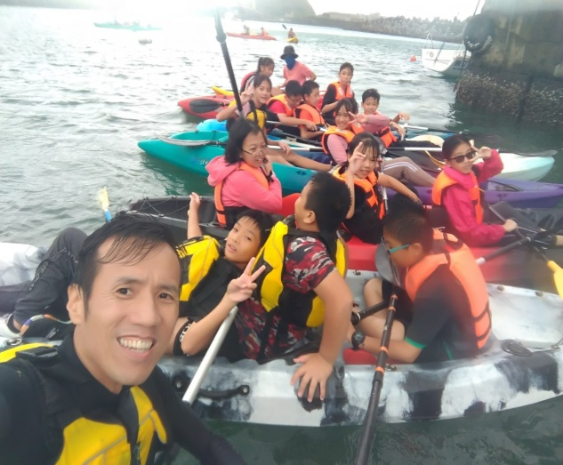 | 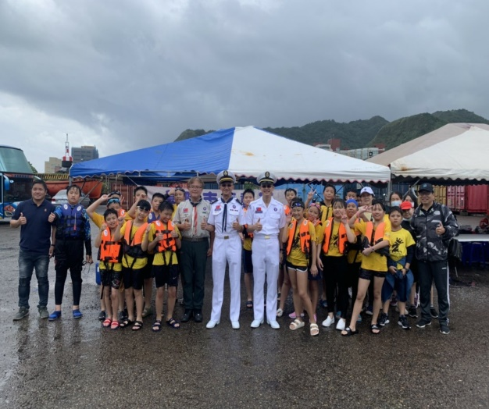
 | 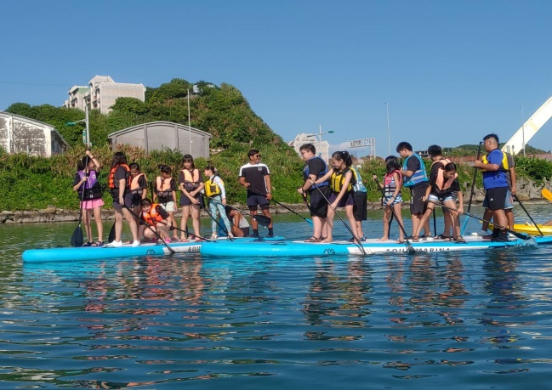 | 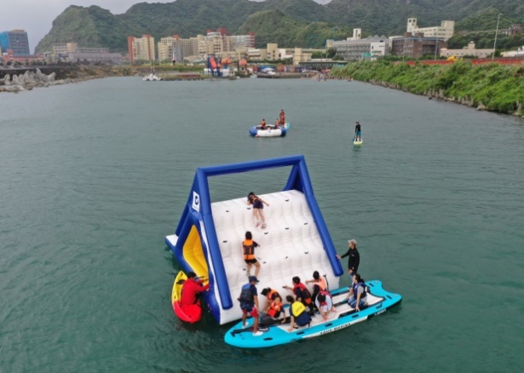

推展戶外水域運動教育 讓學生安全地親近海洋
領袖體驗營或水域活動體驗營參與者回饋
學校
姓名／職稱 | 陳文怡 林郁祥/ 瑜珈老師
聯絡方式 | 手機：0982-073-528 EMAIL：zoew.y.chen@gmail.com
回饋 | 有幸參加教育部體育署舉辦的這場活動，讓我們有機會體驗獨木舟的划行，  參與的過程真心覺得獨木舟是非常需要技巧的活動，還有跟夥伴配合默契的重要性，是難得的體驗，雖然平時練瑜珈的肌力與平衡感沒有問題，但第一次體驗跳島獨木舟仍是很挑戰的一項任務。  這場活動最有意義的是，到金嶼觀察雁鷗的生態跟淨攤，為地球生態環境帶來一份心力，覺得是體驗的一大收穫。
活動照片 | 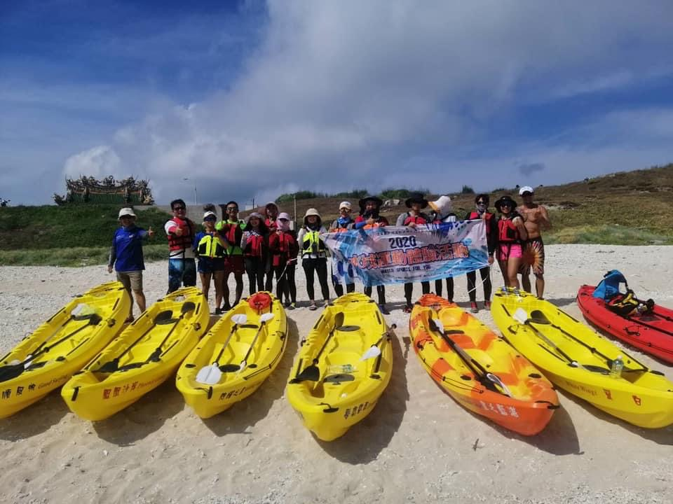 | 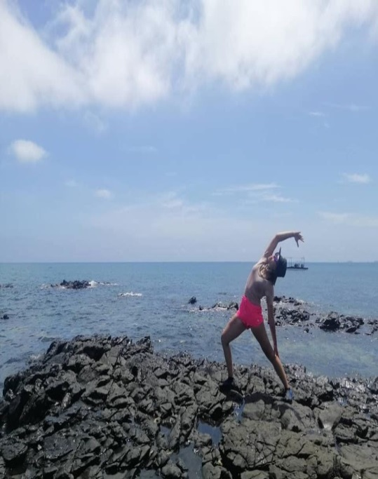
 | 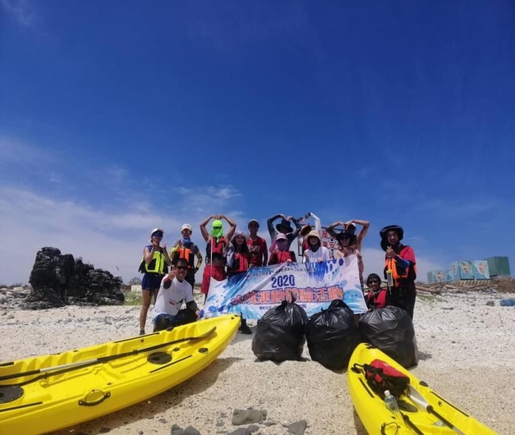 | 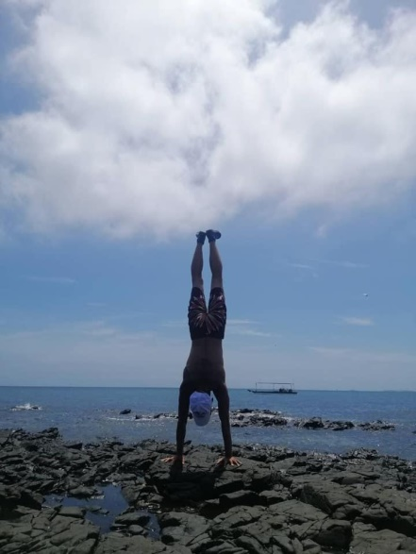

推展戶外水域運動教育 讓學生安全地親近海洋
水域活動體驗營參與回饋
學校 | 國立臺東大學
姓名／職稱 | 崔曼婷/體育學系四年級
聯絡方式 | 手機：0986381199 EMAIL：a88010558@gmail.com
回饋 | 參加水域課程，這是我第一次怎麼上風浪板的課程，玩風浪板真的很難，剛開始爬上板子一個不穩就摔到水裡，但之後就比較能掌握站在板子上的平衡感，站穩之後要拉起一條起帆繩，把貼在水面的帆拉起來，那個帆真的很重，因為一開始是貼在水面上，會吃到一些水，所以拉起來時加上水的重量，我使出最大的力氣才有辦法把帆從水裡拉起來，在水面上我有成功好幾次順順的開出去，逐漸能夠操控風浪板前進了，我只會前進還不太會轉彎跟後退，還是很難控制方向，會一直被風吹倒，我覺得玩風浪板真的非常需要技巧，因為真的太難了，摔太多次會有挫折感，最後我覺得風浪板診的真的很好玩，成功的話也會很有成就感。
活動照片 | 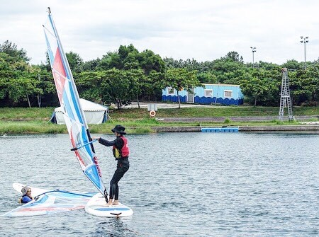 | 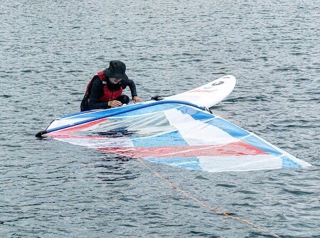
 | 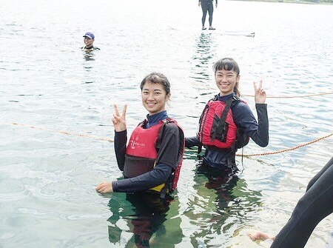 | 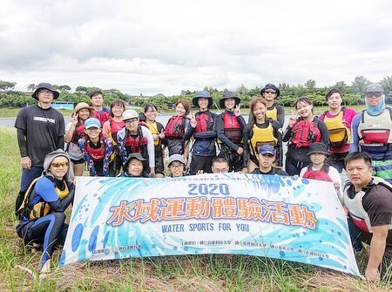
推展戶外水域運動教育 讓學生安全地親近海洋
領袖體驗營或水域活動體驗營參與者回饋
學校 | 國立臺東大學
姓名／職稱 | 陳玉欣／運動競技學士學位學程三年級
聯絡方式 | 手機：0989695511 EMAIL：cvbn12338@kimo.com
回饋 | 第一次上風浪板的課程覺得很新鮮，其實一開始來上課有點不知道要做什麼，連風浪長怎樣也不清楚，我們是去活水湖上課，一開始有一位老師在講解待會要做什麼跟注意事項，我都有聽沒有懂，實際操作的時候才慢慢搞懂現在在幹嘛，一開始我們就先選救生衣，穿完救生衣就準備下水，下水之後就要找一塊風浪板，要先上去練習平衡，平衡練好之後才接風浪板的帆，接著就可以實際操做，那個帆要拉起來的時候很吃力，拉好平衡以後就要學會控制方向，一開始都控制不好一直往牆邊走不然就跟人相撞，後面才開始慢慢抓到訣竅，也玩得很開心，第一次接觸風浪板很好玩，有機會還要再體驗看看～謝謝老師跟助教的指導，我才能玩得那麼開心。
活動照片 | 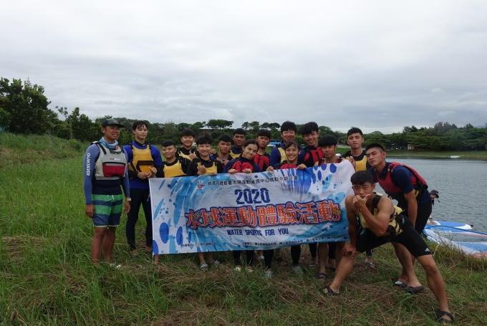 | 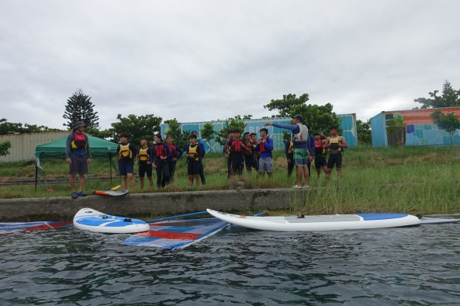
 | 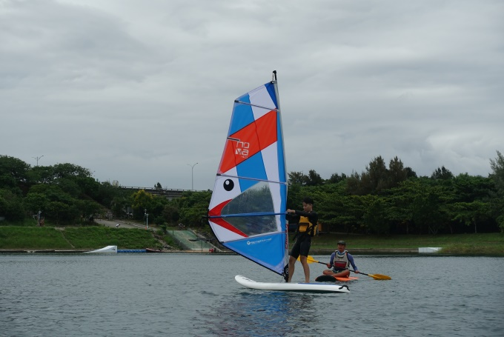 | 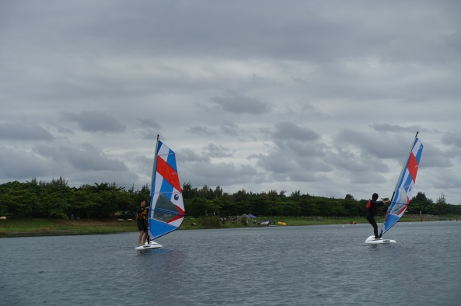

推展戶外水域運動教育 讓學生安全地親近海洋
助教/工作人員心得
名稱： 助教 | 姓名：陳永哲
參與活動：領袖體驗營-北區場  地點：國立臺灣海洋大學小艇碼頭 | 日期：109年 08 月 28日
- 訓練過程
在活動前，有專業且親切的獨木舟及龍舟板SUP教練前來指導，並有基礎救生知識教授課程，因為在所有活動之前，Safety first，唯有保有安全的觀念，才能安心享受在水上休憩活動。
- 教學過程
長久實施禁海政策，造成大部分台灣民眾對於溪水、海域都是陌生，甚至帶有畏懼心理，這使得初次體驗獨木舟和龍舟板SUP的與會教師們，儘管身穿救生衣仍然不敢下水。不過在下水前助教們在岸上皆有教授基本的操作原則，下水後助教在四周戒護、輔助滑行技巧，來體驗的老師們逐漸享受在其中，當回程哨音發出後，甚至有人大喊不想上岸，想繼續玩！
- 參與心得
在參與海上運動的幾年來，發現大海的魅力是會讓人上癮的，會接下這次計畫的助教亦是希望能吸引更多民眾親近大海。由於長年海禁政策和長輩們耳提面命別到溪邊、海邊戲水，造成多數學子們有畏懼心理，但反觀歐美國家的學子們，假日是車頂架著獨木舟、登山車到山中住個一兩天，享受大自然的一切，而台灣的教育體制卻教導我們放假時遠離水邊，不是應該教導孩子在能力所及內與風險相處嗎？
從教育的上層推廣水域活動，希望透過老師們的實際體驗，讓大家理解海上運動並非如此危險，有安全的觀念、衡量自身能力，透過自身經驗，鼓勵學子走出教室，學習和大自然相處、在有限能力下與大自然相處，相信在做人處事上亦有更開闊的看法，培養學子有顆愛海的心，台灣的水域活動指日可待！

推展戶外水域運動教育 讓學生安全地親近海洋
助教/工作人員心得
名稱：助教 | 姓名：黃富榮
參與活動：領袖體驗營-離島場  地點：澎湖縣青灣 | 日期： 109年7月 15 日
- 訓練過程

每位學員拿到屬於自己的槳先在岸上操作練習，教導學員找到正確位置後，分別練習正槳（前進）、倒槳（後退），以及擋水（剎車）。
練習完後先帶著每位學員穿著救生衣調整至適合自己的緊度.帶領每位學員下水學習如何正確自救漂浮。
救生衣要領學會後開始划行獨木舟及SUP練習前進後退轉彎以及停靠岸最後練習翻船復位
二、教學過程

學員到場我們先做自我介紹以及場地介紹，說明活動水域的海況以及判斷哪裡適合操作活動哪裡不適合操作活動。請大家查詢當日天氣資訊以及當天潮汐等等資訊。大家分工把查到的資訊寫上白板，教練開始解說查詢這些天氣資訊的目的為何。講解完開始介紹當天體驗活動器材、獨木舟以及立式划槳，當然也要介紹我們的安全裝備救生衣。
從救生衣開始起，如何穿上如何調整，要調到什麼程度才是適合自己且安全的還有說明如果不確實穿著會發生什麼危險。
獨木舟的構造：船頭船尾、船艙、置物區、置足區、座位區、意外翻船時該怎麼自救上船、槳如何握怎樣才能有效划行。
立式划槳：船頭船尾如何區分、以及單人划行和雙人划行的位置分佈、腳繩如何固定、握槳站立跟坐姿的差別、意外落水如何上板。

三、參與本活動心得

很高興能成為這次活動的助教，讓更多人了解大海認識獨木舟和SUP。在台灣很多人因為不夠瞭解海洋而對它感到害怕，當我們帶領學員們認識了大海他們就學會了如何判斷水域是否安全是否適合進行活動，進而減少意外發生。
因為自己也喜愛大海，所以希望能讓更多人認識海洋、愛護海洋。

推展戶外水域運動教育 讓學生安全地親近海洋
助教/工作人員心得
名稱：助教 | 姓名：戴岑芳
參與活動：水域運動體驗營-東區場  地點：台東森林公園活水湖 | 日期： 109 年 09 月27 日
- 訓練過程

第一次看過也第一次接觸看過這個水上活動，很新奇也覺得很有趣，先是學到裝備的介紹跟組裝，光是裝備組裝就就費了一大功夫，要搬、要裝、要綁，要確保帆緊緊的綁在桿子上，好讓風能被包住，再來主活動就是在水上起帆航行，這應該是最難的一部分，要克服浪的平衡、風的吹襲，抓不到風來的去向，又要在板上維持平衡，一時挫敗感大大提升，後來在活水湖的較平靜的水域，加上當助教期間，老師課堂上講了很多風與帆的原理，雖然有聽沒有懂的情況下，下去親自嘗試了很多次，也慢慢抓到訣竅，成就感更是增加了不少。
- 教學過程

要學是一套，但要教又是另外一套，講完所有的程序，學員起帆之後好像都不能思考了，只能用口頭的方式去調整他們的動作，有些原理也不是能透過口語就能表達清楚的，所以教學上面有時候也常常無法幫助到學員的困難，很多時候只能等到學員自己找到感覺，在給他們一點動作調整。很多時候學員會放棄也可能在於風很大，抓不住中心不穩掉到水裡，在上板這個循環動作好掉很多的體力。
- 參與心得

一開始能講的調整與只有一點點，自己的航行後也還沒掌控穩定，所以常常只能在旁邊看著學員，後面參加越來越多次的體驗課程活動，也有機會在休息的時間跟著比較好的助教，模仿他們的動作來做學習，自己越來越穩，能給學員的動作調整語也可以越來越多，學員學習的速度也越來越快，學員放棄的念頭也會降低。這些教學課程，不只是自己動作越來越穩，教學的口語表達也越來越進步。

推展戶外水域運動教育 讓學生安全地親近海洋
助教/工作人員心得
名稱：助教 | 姓名：余昆燁
參與活動：水域運動體驗營-東區場  地點：台東森林公園活水湖 | 日期： 109 年 09 月27 日
- 訓練過程

在學生上課訓練的過程，看得出他們的熱忱以及迷茫，熱忱是在接觸新活動那種新鮮感，非常的勇於嘗試，也感受到非常大的挫折，迷茫可能就是因為他們自己不知道該怎麼做，才能讓這項新技能學會，不會習得無助。
- 教學過程

教學過程，當然我們都是先從最基本的也就是如何避免會讓自己受傷的行為發生，也就是要先讓學員如何落水以及落水之後的保護措施，再來就是先平衡，先不裝上我們的帆，單純在板子上做平衡，平衡好了再來裝上帆再次練習有帆的落水，才能做航行的練習，以這種循序漸進的方式在做教學。
- 參與心得

雖然這不是第一次協助教學，但是每一次的過程都非常的有趣以及感動，看到學生們不斷的失敗那種感覺，然後再從失敗中學習，會讓人非常的感動，能夠從失敗中學習，會更容易成功！

推展戶外水域運動教育 讓學生安全地親近海洋
助教/工作人員心得
名稱：助教 | 姓名：賴曉緣
參與活動：水域運動體驗營-東區場  地點：台東森林公園活水湖 | 日期： 109年 9 月 27日
- 訓練過程

1.認識風浪板運動的起源和船型類別
2.認識風浪板器材，裝備組裝、保養、搬運、拆解練習
3.受風前進與轉向
4.學習航行原理
5.航行方向和調整站立位置

- 教學過程

1.介紹穿著救生衣的重要性，掉入水中如何自救
2.簡單介紹風浪板運動，包含器材組裝、航行原理
3.下水適應水溫，並且分組進行浪板上重心平衡
4.風浪板拉帆動作，告知學員在拉帆時，身體的是否有跟著帆具移動，避免傷到腰部
5.順風航行以及順風轉向操作
6.風浪板拆卸
- 參與心得

過程當中我們會親自示範以及口頭指導，讓學員們體會風浪板的樂趣，因課程的時間較短，我們省略風浪板的航行理論介紹，著重實作的操作練習，讓學員們從問題中摸索，看到學員們從零基礎到學會乘駕著風浪板在活水湖中航行，即便只是航行短短的距離，仍就給我與學員滿滿的成就，同時讓我學到要如何運用淺顯易懂的講訴，讓學員更好的理解和學習，我想這就是所謂的教學相長，能夠把自己的經驗和知識傳遞給學員，讓我覺得很有意義。

推展戶外水域運動教育 讓學生安全地親近海洋水域體驗活動一覽表
日期 | 活動 | 活動對象 | 活動地點 | 體驗項目
7/15 | 領袖體驗營-離島場 | 澎湖縣國中校教師 | 澎湖縣青灣 | 獨木舟＆SUP
8/1 | 領袖體驗營-離島場 | 教師、運動產業教練 | 澎湖縣金嶼 | 輕艇、淨灘嶼海洋環境教育
8/21 | 領袖體驗營-南區場 | 各級學校教師 | 高雄市茄萣區興達港情人碼頭 | 重型帆船、水上摩托車、獨木舟
8/28 | 領袖體驗營-北區場 | 各級學校教師 | 國立臺灣海洋大學小艇碼頭 | 獨木舟＆SUP
8/8 | 水域運動體驗營-北區場 | 親子體驗 | 國立臺灣海洋大學小艇碼頭 | 龍舟板、獨木舟、SUP
8/12 | 水域運動體驗營-離島場 | 高中運動選手、  大學運動選手 | 澎湖縣觀音亭 | 獨木舟＆SUP
8/24 | 水域運動體驗營-南區場 | 屏東海童軍  東港海事學校  北門高中 | 高雄市茄萣區興達港情人碼頭 | 協力造舟、獨木舟
9/20 | 水域運動體驗營-南區場 | 高雄右昌國中 | 高雄市茄萣區興達港情人碼頭 | 協力造舟、獨木舟
9/26 | 水域運動體驗營-東區場 | 綠島公館國小  綠島國中 | 綠島公館海域 | 獨木舟
9/27 | 水域運動體驗營-東區場 | 高中生、大學生 | 台東森林公園活水湖 | 風浪板
9/28 | 水域運動體驗營-東區場 | 台東縣內國小 | 綠島公館海域 | 獨木舟

